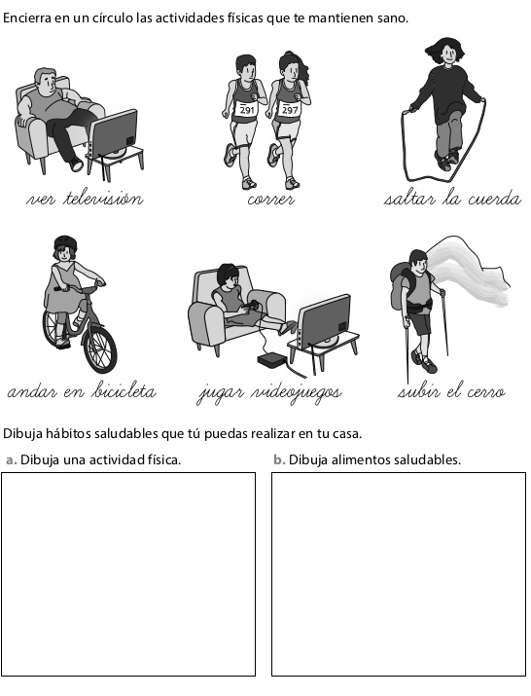

Guía 1 Tercero Básico
Asignatura: Educación física y Salud.

- Objetivo: Reconocer los hábitos de vida saludable.
- Indicaciones: Resolver las actividades de acuerdo a los enunciados de la lámina.
- Método de evaluación: Se debe enviar una fotografía de la lámina resuelta al correo institucional del profesor
fernandoduran.ccq@gmail.com
- Fecha de entrega: Desde el lunes 30 de marzo hasta el viernes 3 de abril.

- Profesor: Fernando Duran L.
- Nombre del estudiante:
- Curso:

